# Bài 10: Liên minh châu Âu

**Giải Địa lí 11 Bài 10: Liên minh châu Âu**  
**Giải Địa lí 11 trang 42**  
**Mở đầu trang 42 Địa Lí 11**: EU là một tổ chức liên kết khu vực có vị thế quan trọng trên thế giới. Mục tiêu và thể chế hoạt động của EU tạo ra một khu vực hợp tác và liên kết thành công. Vậy vị thế của EU được thể hiện như thế nào trong nền kinh tế thế giới? Hợp tác và liên kết nào đang diễn ra trong EU?  
**Lời giải:**  
- Vị thế của EU trong nền kinh tế thế giới:  
+ EU là một trong những trung tâm kinh tế hàng đầu thế giới.  
+ EU là tổ chức thương mại hàng đầu thế giới.  
- Hợp tác và liên kết trong EU  
+ Thị trường chung châu Âu.  
+ Hợp tác trong sản xuất và dịch vụ  
+ Liên kết vùng châu Âu  
**Câu hỏi trang 42 Địa Lí 11**: Dựa vào hình 10.1, hình 10.2, bảng 10.1 và thông tin trong bài, hãy xác định:  
- Các quốc gia thành viên của EU theo quá trình hình thành và phát triển.  
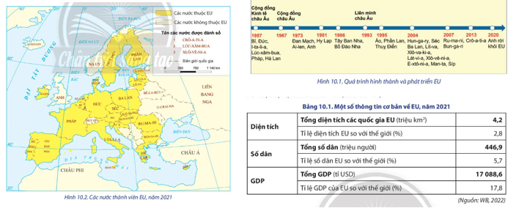  
**Lời giải:**  
**Các quốc gia thành viên của EU:**  
+ Năm 1957, có 6 nước thành viên là: Bỉ, Đức, Italia, Lúc-xăm-bua, Pháp, Hà Lan.  
+ Năm 1973, kết nạp thêm 3 nước: Đan Mạch, Ai Len, Anh.  
+ Năm 1981, kết nạp thêm: Hy Lạp.  
+ Năm 1986, kết nạp thêm 2 nước: Tây Ban Nha, Bồ Đào Nha.  
+ Năm 1995, kết nạp thêm 3 nước: Áo, Phần Lan, Thụy Điển.  
+ Năm 2004, kết nạp thêm 8 nước là: Hung-ra-ry, Ba Lan, Lít-va, Xlô-va-kia-a, Lát-vi-a, E-xtô-ni-a, Man-ta, Síp.  
+ Năm 2007, kết nạp thêm 2 nước là: Ru-ma-ni, Bun-ga-ri.  
+ Năm 2013, kết nạp thêm: Crô-a-ti-a.  
+ Năm 2020, Anh rời khỏi EU.  
**Câu hỏi trang 42 Địa Lí 11**: Dựa vào hình 10.1, hình 10.2, bảng 10.1 và thông tin trong bài, hãy xác định:  
- Quy mô của EU (Số thành viên, diện tích, số dân, GDP)  
**Giải Địa lí 11 trang 44**  
**Câu hỏi trang 44 Địa Lí 11**: Dựa vào thông tin trong bài, hãy xác định mục tiêu của EU.  
**Lời giải:**  
- Mục tiêu của EU được thể hiện thông qua Hiệp ước Ma-xtrich, năm 1993 và được bổ sung trong Hiệp ước Li-xbon, năm 2009 với một số nội dung:  
+ Thúc đẩy tự do lưu thông (hàng hoá, con người, dịch vụ, vốn) giữa các nước thành viên nhằm hướng đến xây dựng một thị trường thống nhất.  
+ Tăng cường hợp tác, liên kết giữa các quốc gia thành viên về mọi mặt (kinh tế, pháp luật, an ninh, nội vụ,...).  
+ Duy trì, phát huy giá trị văn hóa và đảm bảo phúc lợi của công dân các nước thành viên.  
+ Duy trì hòa bình và đảm bảo an ninh cho các quốc gia thành viên và thế giới.  
**Câu hỏi trang 44 Địa Lí 11**: Dựa vào hình 10.3, hình 10.4 và thông tin trong bài. Hãy xác định thể chế hoạt động của EU.  
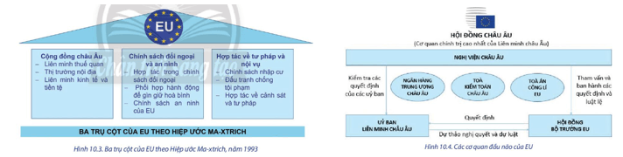  
**Lời giải:**  
- Hiện nay, nhiều vấn đề kinh tế và chính trị của các quốc gia thành viên do các cơ quan đầu não của EU quyết định.  
- Các cơ quan đầu não của EU bao gồm: Hội đồng châu Âu, Nghị viện châu Âu, Uỷ ban Liên minh châu Âu, Hội đồng Bộ trưởng EU, Toà Kiểm toán châu Âu, Tòa án Công lí EU, Ngân hàng Trung ương châu Âu.  
  
**Lời giải:**  
**Quy mô EU**  
**-** Từ 6 viên ban đầu, đến nay EU có 27 thành viên chính thức (năm 2022), với tổng diện là: 4,2 triệu km2(chiếm 2,8% so với thế giới) và số dân 446,9 triệu người (chiếm 5,7% dân số thế giới).  
- Năm 2021, tổng GDP của EU đạt 17088,6 tỉ USD (chiếm 17,8% GDP thế giới).  
**Giải Địa lí 11 trang 45**  
**Câu hỏi trang 45 Địa Lí 11**: Dựa vào bảng 10.2, bảng 10.3, hình 10.5 Và thông tin trong bài hãy phân tích vị thế của EU trong nền kinh tế thế giới.  
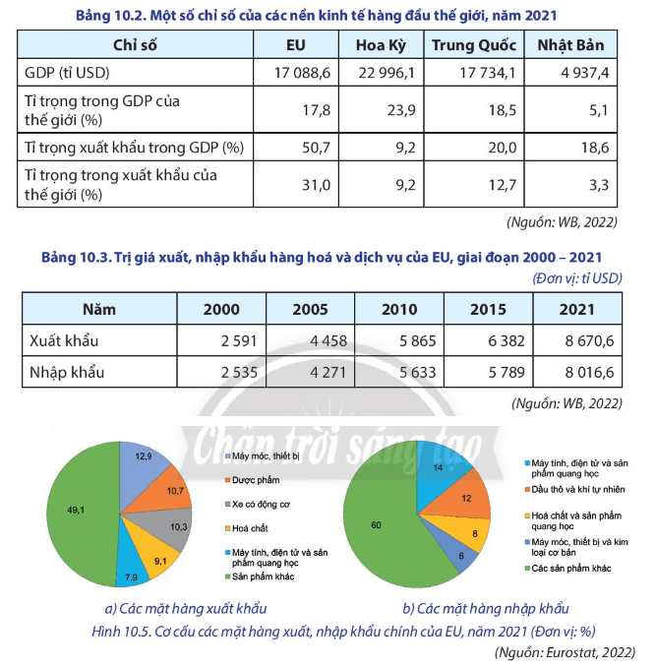  
**Lời giải:**  
EU có vị thế quan trọng trong nền kinh tế thế giới được thể hiện thông qua hoạt động kinh tế và thương mại.  
**♦ EU là một trong những trung tâm kinh tế hàng đầu thế giới**  
- Sự thành công trong việc tạo ra thị trường chung; đảm bảo sự tự do lưu thông hàng hoá, con người, dịch vụ, tiền vốn của các nước thành viên và sử dụng đồng tiền chung Ơ-rô đã giúp kinh tế EU phát triển nhanh chóng.  
- Hiện nay, EU là trung tâm kinh tế hàng đầu thế giới:  
+ Quy mô GDP của EU đạt 17088,6 tỉ USD (đứng thứ ba trên thế giới), chiếm 17,8% GDP toàn cầu (năm 2021).  
+ EU đứng đầu thế giới về tỉ trọng trị giá xuất khẩu, chiếm 31,0% trị giá xuất khẩu của thế giới (năm 2021).  
+ EU đứng đầu thế giới trong nhiều lĩnh vực sản xuất, như: sản xuất ô tô; công nghiệp hàng không vũ trụ, điện tử - tin học, hoá chất,..  
+ Chiếm khoảng 15% giá trị thương mại hàng hoá của thế giới.  
- Đa số các quốc gia thành viên EU có nền kinh tế phát triển. Trong đó, Cộng hòa liên bang Đức, Pháp và I-ta-li-a là ba nền kinh tế lớn nhất EU và thuộc nhóm các nước công nghiệp phát triển hàng đầu thế giới (G7).  
**♦ EU là tổ chức thương mại hàng đầu thế giới**  
- Hoạt động thương mại nội khối diễn ra mạnh mẽ do EU tập trung loại bỏ các rào cản thuế quan và thực hiện thị trường chung thống nhất giữa các quốc gia thành viên.  
- Hoạt động ngoại thương:  
+ Được đẩy mạnh thông qua hoạt động xuất, nhập khẩu. Năm 2021, EU đang dẫn đầu thế giới về hoạt động thương mại, chiếm 31,0% trị giá xuất khẩu và chiếm 29,6% trị giá nhập khẩu của thế giới.  
+ Các bạn hàng lớn của EU là: Trung Quốc, Hoa Kỳ, Anh, ASEAN,... EU cũng là bạn hàng lớn của một số nước đang phát triển và dành các ưu đãi về thương mại cho một số nước ở châu Á, châu Phi và Nam Mỹ.  
+ Các mặt hàng xuất khẩu hàng đầu của EU là máy móc, thiết bị, dược phẩm, xe có động cơ, sản phẩm hoá chất, máy tính, điện tử và sản phẩm quang học,... Các mặt hàng nhập khẩu chủ yếu là máy tính, sản phẩm điện tử và quang học, dầu thô và khí tự nhiên, hoá chất và sản phẩm hoá học, máy móc, thiết bị và kim loại cơ bản,...  
+ EU ủng hộ chính sách tự do thương mại trên toàn cầu. Tuy nhiên, EU cũng thực hiện nhiều chính sách tăng cường phòng vệ thương mại để bảo vệ sản xuất và thị trường nội khối.  
**Giải Địa lí 11 trang 47**  
**Câu hỏi trang 47 Địa Lí 11**: Dựa vào hình 10.6, hình 10.7 và thông tin trong bài, hãy phân tích một số biểu hiện của hợp tác và liên kết trong EU.  
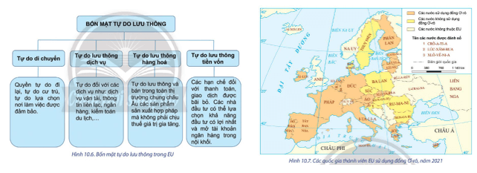  
**Lời giải:**  
Sự hợp tác và liên kết trong EU được thể hiện thông qua việc: hình thành thị trường chung châu Âu; hợp tác sản xuất giữa các nước trong lĩnh vực sản xuất, dịch vụ và liên kết vùng châu Âu.  
- **Thứ nhất, Thị trường chung châu Âu**  
+ Năm 1993, EU đã thiết lập một thị trường chung với bốn mặt tự do lưu thông (hàng hoá, con người, dịch vụ và tiền vốn).  
+ Năm 1999, đồng Ơ-rô được chính thức đưa vào lưu hành. Đến năm 2022, có 19 quốc gia thành viên EU sử dụng đồng Ơ-rô. Hiện nay, Ơ-rô là đồng tiền có số lượng dự trữ lớn, mang ý nghĩa thương mại và là một trong những đồng tiền có ảnh hưởng quan trọng đối với thế giới.  
**- Thứ hai, hợp tác trong lĩnh vực sản xuất và dịch vụ:** Các hoạt động sản xuất công nghiệp, nông nghiệp và dịch vụ được các nước EU chú trọng hợp tác.  
**+** *Trong lĩnh vực công nghiệp:* nhiều ngành sản xuất công nghiệp quan trọng của EU được hợp tác từ các quốc gia thành viên, như: công nghiệp hàng không vũ trụ, sản xuất ô tô, điện tử - tin học,...  
*+ Trong lĩnh vực nông nghiệp:* các quốc gia thành viên EU tăng cường sự hợp tác trong sản xuất và tiêu thụ nông sản,…  
+ *Trong lĩnh vực dịch vụ:* hệ thống giao thông vận tải ở các quốc gia thành viên EU được kết nối thông suốt và hiện đại,…  
**- Thứ ba, liên kết vùng châu Âu:**  
+ Liên kết vùng châu Âu có thể nằm hoàn toàn ở bên trong ranh giới EU hoặc có một phần nằm bên ngoài ranh giới EU.  
+ Hiện nay, EU có khoảng 158 liên kết vùng. Việc phát triển liên kết vùng châu Âu được chú trọng nhằm: Tăng cường quá trình liên kết và nhất thể hoá ở EU; Tạo điều kiện thuận lợi cho chính quyền và người dân ở vùng biên giới cùng nhau thực hiện các dự án chung trong kinh tế, văn hóa, giáo dục, an ninh để tận dụng lợi thế so sánh của riêng mỗi nước; Tăng cường tình đoàn kết, hữu nghị giữa nhân dân các nước ở khu vực biên giới.  
**Giải Địa lí 11 trang 49**  
**Luyện tập 1 trang 49 Địa Lí 11**: Vẽ sơ đồ thể hiện mục tiêu của EU  
**Lời giải:**  
  
**Luyện tập 2 trang 49 Địa Lí 11**: Dựa vào bảng 10.3, hãy vẽ biểu đồ thể hiện giá trị xuất, nhập khẩu của EU, giai đoạn 2000 - 2020. Rút ra nhận xét.  
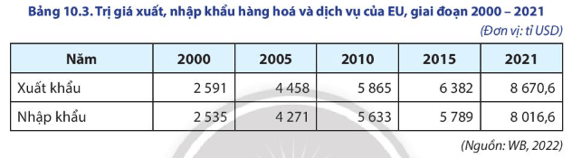  
**Lời giải:**  
**- Vẽ biểu đồ:**  
  
*Biểu đồ thể hiện giá trị xuất - nhập khẩu của EU, giai đoạn 2000 - 2020*  
**- Nhận xét:**  
+ Giá trị xuất nhập khẩu của EU tăng liên tục qua các năm.  
+ Giá trị xuất nhập khẩu của EU không đều giữa các năm.  
**Luyện tập 3 trang 49 Địa Lí 11**: Nêu ý nghĩa của việc tự do lưu thông trong EU.  
**Lời giải:**  
- Ý nghĩa của tự do lưu thông:  
+ Xóa bỏ những trở ngại trong phát triển kinh tế.  
+ Thực hiện một chính sách thương mại với các nước ngoài liên minh Châu Âu.  
+ Tăng cường sức mạnh kinh tế và khả năng cạnh tranh của EU đối với các trung tâm kinh tế lớn trên thế giới.  
**Vận dụng trang 49 Địa Lí 11**: Hãy lựa chọn và thực hiện một trong 2 nhiệm vụ sau.  
**- Nhiệm vụ 1:** Sưu tầm thông tin và trình bày về một lĩnh vực hợp tác trong sản xuất của EU.  
**- Nhiệm vụ 2:** Sưu tầm thông tin và trình bày về một liên kết vùng trong EU.  
**Lời giải:**  
**♦ Nhiệm vụ 1:** Sưu tầm thông tin và trình bày về một lĩnh vực hợp tác trong sản xuất của EU.  
**- Tham khảo:** Hợp tác sản xuất máy bay Airbus  
+ Airbus bắt đầu từ một tập đoàn của các nhà sản xuất hàng không vũ trụ, Airbus Industrie. Các công ty quốc phòng và hàng không vũ trụ của Liên minh châu Âu năm 1999 và 2000 đã cho phép thành lập một công ty cổ phần đơn giản hóa vào năm 2001, thuộc sở hữu của EADS (80%) và BAE Systems (20%). Sau quá trình mở rộng mặt hàng BAE (British Aerospace) đã bán cổ phần của mình cho EADS vào ngày 13 tháng 10 năm 2006.  
+ Airbus sử dụng khoảng 63.000 nhân công tại 16 địa điểm ở 4 quốc gia Liên minh châu Âu: Pháp, Đức và Tây Ban Nha, Anh. Khâu lắp ráp cuối cùng được đặt tại Toulouse, Pháp; Hamburg, Đức, Seville, Tây Ban Nha, và từ năm 2009 đặt thêmnhà máy tại Thiên Tân, Trung Quốc. Hãng cũng đang trong quá trình hoàn thiện nhà máy mới tại thành phố Mobile thuộc tiểu bang Alabama, Mỹ. Airbus còn có các công ty con ở Mỹ, Nhật Bản, Trung Quốc và Ấn Độ. Công ty giới thiệu và đưa ra thị trường thương mại máy bay chở khách fly-by-wire (Điều khiển điện tử) đầu tiên - Airbus A320, và máy bay chở khách lớn nhất thế giới, Airbus A380.  
**♦ Nhiệm vụ 2: Sưu tầm thông tin và trình bày về một liên kết vùng trong EU**  
**- Tham khảo:** Liên kết vùng Ma-xơ-rai-nơ  
+ Vùng Ma-xơ-rai-nơ (Maas- Rhein) là một ví dụ cụ thể về liên kết vùng châu Âu, hình thành ở khu vực biên giới ba nước Hà Lan, Đức và Bỉ. Hàng ngày có khoảng 30 nghìn người đi sang nước láng giềng làm việc. Hàng tháng, ở khu vưc này xuất bản một tạp chí bằng ba thứ tiếng. Các trường đại học trong khu vực phối hợp tổ chức các khóa đào tạo chung. Các con đường xuyên biên giới được xây dựng.  
+ Những lợi ích trong liên kết vùng Ma-xơ-Rai-nơ đã đem lại:Tạo nên mối liên kết chặt chẽ giữa ba nước Hà Lan, Đức và Bỉ về các lĩnh vực kinh tế -xã hội, giáo dục; trao đổi về lao động giữa các nước, tạo nhiều cơ hội việc làm cho người dân, thu hút lao động giỏi, trẻ, năng động; Mở rộng thị trường tiêu thụ, thúc đẩy sản xuất hàng hóa các nước; Liên kết đào tạo ở các trường đại học; Tăng cường tình đoàn kết hữu nghị giữa nhân dân các nước trong khu vực biên giới.  
**Lý thuyết Địa lí 11 Bài 10: Liên minh châu Âu**  
**I. QUY MÔ, MỤC TIÊU VÀ THỂ CHẾ HOẠT ĐỘNG**  
**1. Quy mô**  
**Quá trình hình thành và phát triển**  
- Năm 1957, Cộng đồng kinh tế châu Âu được thành lập với 6 quốc gia thành viên là: Cộng hòa Liên bang Đức, Pháp, I-ta-li-a, Hà Lan, Bỉ, Lúc-xăm-bua  
- Năm 1967, Cộng đồng châu Âu được thành lập trên cơ sở hợp nhất của 3 tổ chức là: Cộng đồng Than và thép châu Âu, Cộng đồng Kinh tế châu Âu, Cộng đồng Nguyên tử châu Âu.  
- Năm 1993, Cộng đồng châu Âu chính thức đổi tên thành Liên minh châu Âu.  
- Trụ sở của EU được đặt tại thủ đô Brúc-xen (Bỉ).  
- Từ 6 viên ban đầu, đến nay EU có 27 thành viên chính thức (năm 2022), với tổng diện là: 4,2 triệu km2(chiếm 2,8% so với thế giới) và số dân 446,9 triệu người (chiếm 5,7% dân số thế giới).  
- Năm 2021, tổng GDP của EU đạt 17088,6 tỉ USD (chiếm 17,8% GDP thế giới).  
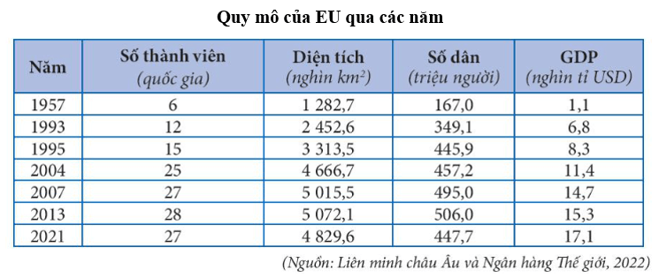  
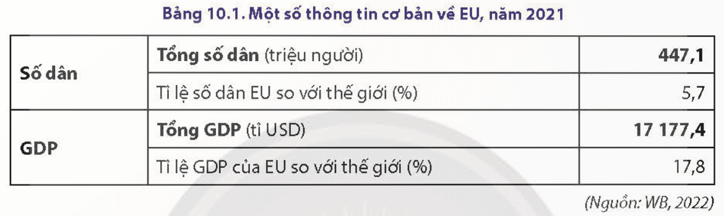  
**2. Mục tiêu**  
- Mục tiêu của EU được thể hiện thông qua Hiệp ước Ma-xtrich, năm 1993 và được bổ sung trong Hiệp ước Li-xbon, năm 2009 với một số nội dung:  
+ Thúc đẩy tự do lưu thông (hàng hoá, con người, dịch vụ, vốn) giữa các nước thành viên nhằm hướng đến xây dựng một thị trường thống nhất.  
+ Tăng cường hợp tác, liên kết giữa các quốc gia thành viên về mọi mặt (kinh tế, pháp luật, an ninh, nội vụ,...).  
+ Duy trì, phát huy giá trị văn hóa và đảm bảo phúc lợi của công dân các nước thành viên.  
+ Duy trì hòa bình và đảm bảo an ninh cho các quốc gia thành viên và thế giới.  
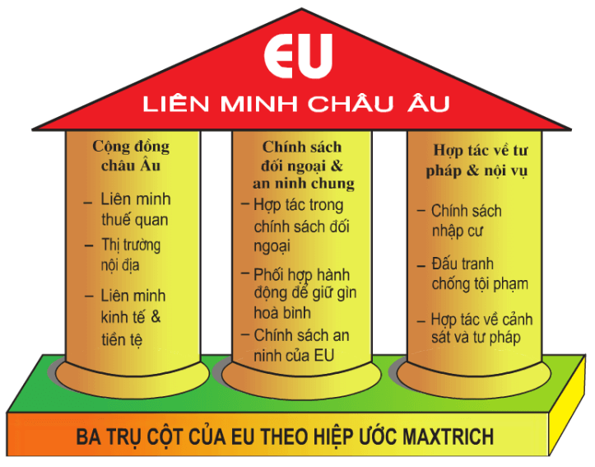  
**3. Thể chế hoạt động**  
- Hiện nay, nhiều vấn đề kinh tế và chính trị của các quốc gia thành viên do các cơ quan đầu não của EU quyết định.  
- Các cơ quan đầu não của EU bao gồm: Hội đồng châu Âu, Nghị viện châu Âu, Uỷ ban Liên minh châu Âu, Hội đồng Bộ trưởng EU, Toà Kiểm toán châu Âu, Tòa án Công lí EU, Ngân hàng Trung ương châu Âu.  
**II. VỊ THẾ CỦA EU TRONG NỀN KINH TẾ THẾ GIỚI**  
**1. Trung tâm kinh tế hàng đầu thế giới**  
- Sự thành công trong việc tạo ra thị trường chung; đảm bảo sự tự do lưu thông hàng hoá, con người, dịch vụ, tiền vốn của các nước thành viên và sử dụng đồng tiền chung Ơ-rô đã giúp kinh tế EU phát triển nhanh chóng.  
- Hiện nay, EU là trung tâm kinh tế hàng đầu thế giới:  
+ Quy mô GDP của EU đạt 17088,6 tỉ USD (đứng thứ ba trên thế giới), chiếm 17,8% GDP toàn cầu (năm 2021).  
+ EU đứng đầu thế giới về tỉ trọng trị giá xuất khẩu, chiếm 31,0% trị giá xuất khẩu của thế giới (năm 2021).  
+ EU đứng đầu thế giới trong nhiều lĩnh vực sản xuất, như: sản xuất ô tô; công nghiệp hàng không vũ trụ, điện tử - tin học, hoá chất,..  
+ Chiếm khoảng 15% giá trị thương mại hàng hoá của thế giới.  
- Đa số các quốc gia thành viên EU có nền kinh tế phát triển. Trong đó, Cộng hòa liên bang Đức, Pháp và I-ta-li-a là ba nền kinh tế lớn nhất EU và thuộc nhóm các nước công nghiệp phát triển hàng đầu thế giới (G7).  
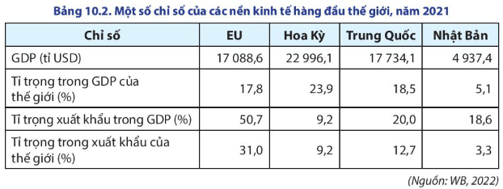  
**2. Tổ chức thương mại hàng đầu thế giới**  
- Hoạt động thương mại nội khối diễn ra mạnh mẽ do EU tập trung loại bỏ các rào cản thuế quan và thực hiện thị trường chung thống nhất giữa các quốc gia thành viên.  
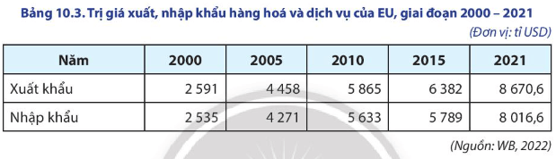  
- Hoạt động ngoại thương:  
+ Được đẩy mạnh thông qua hoạt động xuất, nhập khẩu. Năm 2021, EU đang dẫn đầu thế giới về hoạt động thương mại, chiếm 31,0% trị giá xuất khẩu và chiếm 29,6% trị giá nhập khẩu của thế giới.  
+ Các bạn hàng lớn của EU là: Trung Quốc, Hoa Kỳ, Anh, ASEAN,...  
+ EU cũng là bạn hàng lớn của một số nước đang phát triển và dành các ưu đãi về thương mại cho một số nước ở châu Á, châu Phi và Nam Mỹ.  
+ Các mặt hàng xuất khẩu hàng đầu của EU là máy móc, thiết bị, dược phẩm, xe có động cơ, sản phẩm hoá chất, máy tính, điện tử và sản phẩm quang học,...  
+ Các mặt hàng nhập khẩu chủ yếu là máy tính, sản phẩm điện tử và quang học, dầu thô và khí tự nhiên, hoá chất và sản phẩm hoá học, máy móc, thiết bị và kim loại cơ bản,...  
+ EU ủng hộ chính sách tự do thương mại trên toàn cầu. Tuy nhiên, EU cũng thực hiện nhiều chính sách tăng cường phòng vệ thương mại để bảo vệ sản xuất và thị trường nội khối.  
**III. HỢP TÁC VÀ LIÊN KẾT TRONG EU**  
**1. Thị trường chung châu Âu**  
**a) Tự do lưu thông**  
- Năm 1993, EU đã thiết lập một thị trường chung với bốn mặt tự do lưu thông (hàng hoá, con người, dịch vụ và tiền vốn), nhằm:  
+ Xoá bỏ những trở ngại trong việc phát triển kinh tế;  
+ Thực hiện chung một chính sách thương mại với các nước ngoài EU;  
+ Tăng cường sức mạnh kinh tế và khả năng cạnh tranh của EU so với các trung tâm kinh tế lớn trên thế giới.  
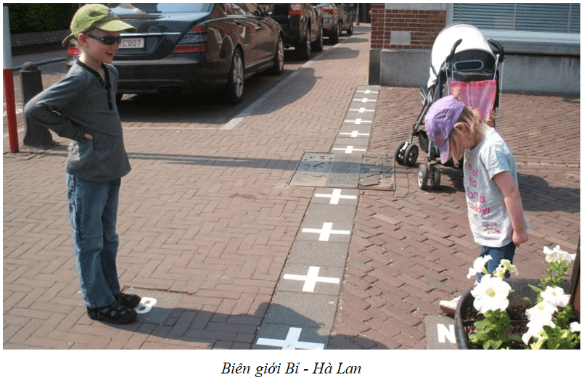  
**b) Đồng tiền chung châu Âu (Ơ-rô)**  
- Đồng Ơ-rô được chính thức đưa vào lưu hành năm 1999.  
- Việc đưa vào sử dụng đồng Ơ-rô có ý nghĩa quan trọng, như:  
+ Nâng cao sức cạnh tranh của thị trường chung châu Âu;  
+ Xoá bỏ những rủi ro khi chuyển đổi tiền tệ;  
+ Tạo thuận lợi cho việc sản xuất, kinh doanh.  
- Năm 2022, có 19 quốc gia thành viên EU sử dụng đồng Ơ-rô.  
- Hiện nay, Ơ-rô là đồng tiền có số lượng dự trữ lớn, mang ý nghĩa thương mại và là một trong những đồng tiền có ảnh hưởng quan trọng đối với thế giới.  
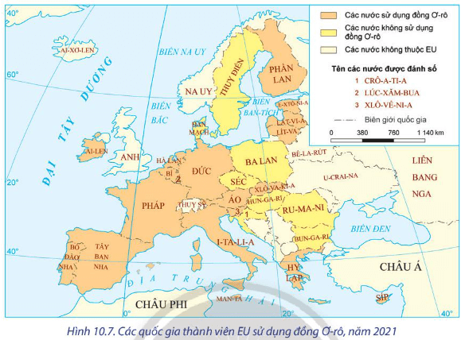  
**2. Hợp tác trong sản xuất và dịch vụ**  
- Hợp tác trong sản xuất và dịch vụ là một trong những mục tiêu của EU nhằm tăng cường hiệu quả sản xuất và sức mạnh kinh tế.  
- Các hoạt động sản xuất công nghiệp, nông nghiệp và dịch vụ được các nước EU chú trọng hợp tác.  
**+** *Trong lĩnh vực công nghiệp:* nhiều ngành sản xuất công nghiệp quan trọng của EU được hợp tác từ các quốc gia thành viên, như: công nghiệp hàng không vũ trụ, sản xuất ô tô, điện tử - tin học,...  
*+ Trong lĩnh vực nông nghiệp:* các quốc gia thành viên EU tăng cường sự hợp tác trong sản xuất và tiêu thụ nông sản,…  
+ *Trong lĩnh vực dịch vụ:* hệ thống giao thông vận tải ở các quốc gia thành viên EU được kết nối thông suốt và hiện đại,…  
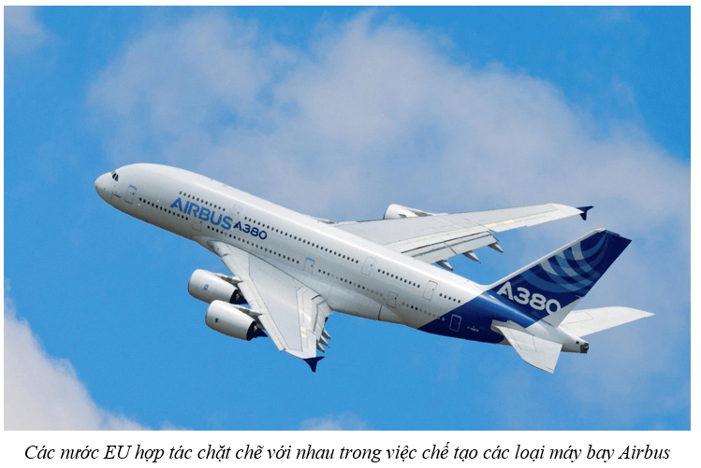  
**3. Liên kết vùng châu Âu**  
- Liên kết vùng châu Âu chỉ một khu vực biên giới của các quốc gia thành viên EU mà ở đó người dân các nước khác nhau tiến hành một số hoạt động hợp tác, liên kết sâu rộng nhằm thực hiện mục tiêu và lợi ích chung của các nước.  
- Liên kết vùng châu Âu có thể nằm hoàn toàn ở bên trong ranh giới EU hoặc có một phần nằm bên ngoài ranh giới EU.  
- Hiện nay, EU có khoảng 158 liên kết vùng. Việc phát triển liên kết vùng châu Âu được chú trọng nhằm:  
+ Tăng cường quá trình liên kết và nhất thể hoá ở EU.  
+ Tạo điều kiện thuận lợi cho chính quyền và người dân ở vùng biên giới cùng nhau thực hiện các dự án chung trong kinh tế, văn hóa, giáo dục, an ninh để tận dụng lợi thế so sánh của riêng mỗi nước.  
+ Tăng cường tình đoàn kết, hữu nghị giữa nhân dân các nước ở khu vực biên giới.  
**Xem thêm lời giải bài tập Địa lí học lớp 11 Chân trời sáng tạo hay, chi tiết khác:**   
Bài 8: Tự nhiên, dân cư, xã hội và kinh tế Mỹ Latinh  
Bài 9: Thực hành: Tìm hiểu tình hình kinh tế - xã hội của Cộng hòa liên bang Braxin  
Bài 11: Thực hành: Tìm hiểu sự phát triển công nghiệp của Cộng hòa liên bang Đức  
Bài 12: Tự nhiên, dân cư, xã hội và kinh tế Đông Nam Á  
Bài 13: Hiệp hội các quốc gia Đông Nam Á